Тема урока: "Строение и работа сердца"

Задачи урока.
- Раскрыть связь строения сердца с его функцией.
- Дать понятие о сердечном цикле, причине неутомляемости сердца.
- Рассмотреть причину автоматизма сердца.
- Раскрыть роль нервно-гуморальной регуляции в работе сердца.
Цели урока:
- Развивать умение делать выводы на основе полученной информации.
- Способствовать формированию у учащихся индивидуального стиля учебной деятельности, умения адекватно мыслить и действовать в условиях ситуации выбора.
- Развивать интеллектуальные способности, логическое мышление, навыки познавательной самостоятельной активности.
Оборудование.
Муляжи сердца.
Таблицы:
- «Строение сердца».
- «Круги кровообращения».
- «Фазы сердечного цикла».
Видеоматериал: «Работа сердца».
Повторение домашнего задания.
Беседа:
- Где начинается и заканчивается большой круг кровообращения, что происходит с кровью?
- Где начинается и заканчивается малый круг кровообращения, что происходит с кровью?
- Какая кровь течёт по артериям большого круга, а какая по артериям малого?
- Какая кровь течёт по венам большого круга, а какая по венам малого круга?
Изучение нового материала.
В 1628 году Уильям Гарвей предложил схему кровообращения, которая признана в настоящее время. Согласно его схеме сердце служит насосом, прокачивающим кровь по сосудам. Сегодня на уроке мы с вами узнаем о следующих терминах: Артерии, вены, капилляры.
Эпикард, миокард, эндокард, околосердечная сумка.
Артериальная кровь.
Венозная кровь.
Створчатые клапаны.
Кармановидные клапаны.
Сердце.
Полулунные клапаны.
Автоматизм.
Кровообращение.
Предсердие и желудочки сердца.
Систола.
Диастола.
Адреналин.
Симпатический и блуждающий нерв.
Учитель: Что такое сердце?
Камень твердый?
Яблоко с багрово-красной кожей?
Может быть , меж ребер и аортой
Бьется шар , на шар земной похожий?
Так или иначе все земное
Умещается в его пределы,
Потому что нет ему покоя,
До всего ему есть дело
Э.Межелайтис
.К доске выходят 4 ученика, на груди таблички «Наука», «Сила», «Разум», «Сердце».
Наука :давным давно поспорили между собой Сила, Разум и Сердце о том
,кто из них нужнее человеку.
Сила: я сильнее всех, без упорного труда не достичь ни мастерства , ни знаний. Я оберегаю людей от мелочных дел и не даю им падать духом. Значит, я всего нужнее людям.
Разум :я определяю, что полезно , а что вредно для человека. Без меня люди не ведают , как постичь науку и как уберечься от беды. . Значит, я всего нужнее людям.
Сердце: я заставляю человека страдать за обиженных, почитать старших, уважать младших. Я – благодарность и милосердие, нежность и твердость. Сердце –это жизнь. Что вы без меня?
Наука: уважаемая сила , все , что ты говорила ,-правда. Но иногда ты жестока. Хватка у тебя твердая. Много от тебя пользы ,но немало и зла. Разум и ты говорил правду. Тебе надо открыть людям тайны природы , жизни. Но ты с одинаковой готовностью исполняешь желания и плохих и хороших людей. Я не хочу вас сорить друг с другом. Я призываю к согласию и повелителем для всех будет Сердце. Силе сердце не будет давать воли , для добрых дел оно не пожалеет себя, от недобрых убережет. Ты, Разум, , многогранен и многолик, но Сердце не будет следовать за каждым твоим решением. Хорошее оно одобрит , а плохое не примет.
К какой части тела ни приложишь ты руку, ты всюду услышишь сердце , ибо ононе только бьется в любом органе , но и указывает путь каждому из них.
Рассмотрим как же устроено сердце.
I.Положение сердца в грудной клетке.
Слово «сердце» от слова середина. Расположено в грудной полости за грудиной между правым и левым лёгким, смещено в левую сторону от средней линии груди. По форме сердце напоминает конус. Верхушка сердца направлена вниз, вперёд, влево.
Размеры с кулак человека, средняя масса от 250 г. (у женщины) до 300 г. (у мужчины).
II. Строение сердца.
Эволюция сердца позвоночных животных. Сердце человека почти не отличается по строению от сердца млекопитающих животных и выполняет ту же функцию – функцию насоса.
Сердце 4 камерное. Разделено сплошной перегородкой на правую и левую половину. Каждая половина предсердие и желудочек. Сердце полый мышечный орган. Находится в околосердечной сумке. Внутренняя поверхность околосердечной сумки выделяет жидкость увлажняющую сердце и уменьшающую трение при сокращениях. Эпикард – наружный слой состоит из соединительной ткани. Миокард – это сердечная мышца, обладает способностью сокращаться независимо от воли человека.
Сравните толщину станок всех отделов сердца и сделайте выводы (связь нагрузки и толщины сердечной мышцы).
Изнутри полость сердца выстлана внутренней оболочкой – эндокардом. Это эпителиальная ткань.
Сколько слоёв имеет сердце? 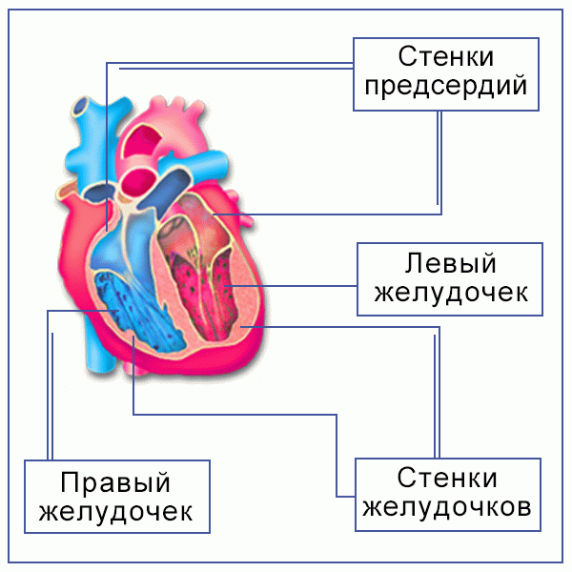
Какие сосуды от сердца и к сердцу?

III. Сердечные клапаны.
Роль клапанов.
На границе предсердия и желудочков имеются створчатые клапаны: в левой части двухстворчатые, а в правой – трехстворчатые.
На стороне клапанов обращенных в полость желудочков имеются специальные сухожильные нити, прикреплённые к сосочковым мышцам. Эти нити удерживают клапаны, не дают им вывернуться в сторону предсердий. При сокращении желудочков створчатые клапаны закрываются и кровь в предсердия подняться не может.
У входа аорты и лёгочной артерии из желудочков сердца, находятся полулунные клапаны, они имеют вид 3 кармашков, расположенных на внутренних стенках кровеносных сосудов. Обеспечивают движение крови в одном направлении из желудочков в артерии.
Кармашки полулунных клапанов направлены свободным краем в просвет сосудов. Если кровь потечёт в обратном направлении, их края плотно сомкнуться, не давая крови вернуться в сердце.
Клапаны эластичны, имеют идеально ровную поверхность, это уменьшает трение, предотвращает возникновение обратного тока крови.
Поражение клапанов инфекцией (осложнения гриппа, ангины) приводит к возникновению воспалительных рубцов, спаек, и клапаны пропускают кровь в обратном направлении – это приобретённые пороки сердца.. Клапаны сердца и сосудов обеспечивают движение крови строго в одном направлении: по венам к сердцу, из предсердий в желудочки, по артериям от сердца.
IV. Сердечный цикл.
Проблема.
Сердце – удивительный и надёжный насос, который работает всю жизнь без остановки.
Сердце перекачивает за сутки 10 тонн крови. За 70 лет жизни человека сокращается 2,5млрд.раз без единой остановки на ремонт. В чём секрет неутомляемости и высокой работоспособности?
Рассмотрим работу сердца на примере одного сердечного цикла.
Сердечный цикл – это последовательность событий, происходящих во время одного сокращения сердца. Длится оно менее 1 с.
Сердечный цикл состоит из трех фаз (рис. 2).
- Сокращение предсердий – систола предсердий – длится около 0,1 с, при этом желудочки расслаблены, створчатые клапаны открыты, полулунные закрыты.
- Сокращение желудочков – систола желудочков – длится около 0,3 с, при этом предсердия расслаблены, створчатые клапаны закрыты (сухожильные нити не дают им прогибаться, а крови – затекать в предсердия), кровь устремляется в лёгочную артерию и аорту.
- Полное расслабление сердца – сердечная пауза, или диастола, - длится около 0,4 с.
Итак, серия событий, образующих один полный цикл прокачивания крови, называется сердечным циклом. Он прослушивается как сердцебиение
Оптимальный режим работы сердца: предсердия работают 0,1 с, а 0,7 с. отдыхают; желудочки работают 0,3 с, а 0,5 с отдыхают.
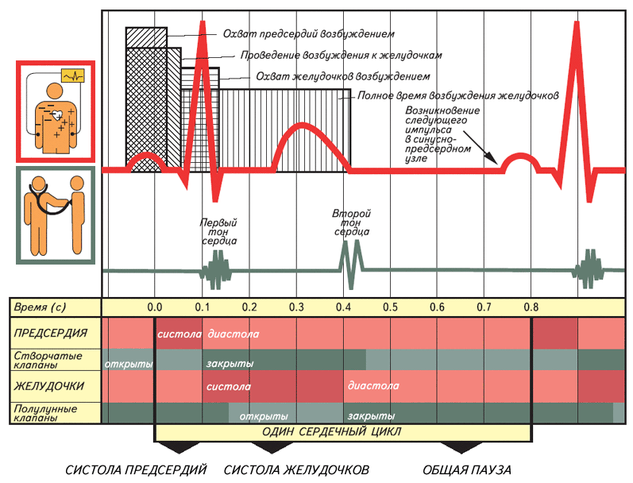
Задача. Человеку 80 лет. Определите, сколько лет отдыхали у него желудочки сердца. В среднем частота биения сердца – 70 ударов в минуту.
В сердце чрезвычайно интенсивно протекают обменные процессы, так как клетки мышечной ткани содержат много митохондрий и ткань хорошо снабжается кровью: масса сердца составляет 0,5% от массы тела, при этом 10% крови, выбрасываемой аортой, идёт в коронарные, или венечные, сосуды, питающие само сердце.
Вывод. Высокая работоспособность сердца обусловлена:
- Высоким уровнем обменных процессов, происходящих в нём.
- Усиленным снабжением его мышц кровью.
- Строгим ритмом его деятельности (фазы работы и отдыха каждого отдела строго чередуются).
V. Регуляция работы сердца. Результат домашних самонаблюдений?
Количество сокращений в покое и после 10 приседаний. Работа сердца меняется при увеличении физической нагрузки, умственном напряжении, эмоциональном состоянии. Чем объяснить приспособленность работы к потребностям организма. Центральная нервная система постоянно контролирует работу сердца. Нервные импульсы меняют ритм сердечной деятельности. Центр кровообращения в продолговатом мозге, отходят 2 парасимпатическихеских нерва.
Из шейного симпатического узла симпатические.
Двойная иннервация.
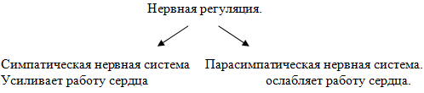
Гуморальная регуляция активности сердца обеспечивается веществами циркулирующими в крови.
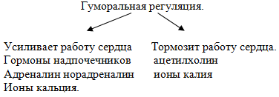
Вывод. Нервная и гуморальная регуляция – единый механизм регуляции работы сердца. Изменяется интенсивность работы сердца, частота и сила сердечных сокращений под влиянием импульсов ЦНС и поступающих с кровью биологически активных веществ. При этом последовательность фаз сердечного цикла не меняется.
Философы и поэты отожествляют сердце с душой человека, полагая, что именно сердцем человек любит, ненавидит, чувствует и переживает. Так ли уж неправы философы и поэты?
- Горе, радость, волнение отражаются на сердечной деятельности. Деятельность сердца связана с психологическими переживаниями.
VI. Автоматизм сердца.
Самостоятельная работа с учебником .
Иногда можно наблюдать удивительное явление: биение изолированного сердца, т.е. сердца вне организма, в искусственно созданной питательной среде.
Сердце – живучий орган. Русский физиолог А.А. Кулябко (1903 г.) оживил сердце трёхмесячного ребёнка, умершего от пневмонии, через 20 часов после его смерти. С.С. Брюхоненко сумел оживить сердце через 100 часов после наступления смерти.
Почему сердце сокращается даже вне организма? Оно имеет собственный «встроенный» механизм, обеспечивающий сокращение мышечных волокон. Импульсы идут от предсердий к желудочкам. Эту способность сердца ритмично сокращается без внешних раздражений, под влиянием импульсов, возникающих в нём, называют автоматизмом сердца.
Специфическая мускулатура образует в сердце проводящую систему, со скоплениями клеточных узлов – водителей ритма.
Все эти изменения можно зарегистрировать специальной аппаратурой.
Кардиограмма отображает электрические явления в работающем сердце.
Вывод.Автоматизм сердечной деятельности обеспечивает порядок фаз сердечного цикла.
Вывод по уроку.
(Возвращаемся к биологической разминке).
Что нового мы узнали на уроке?
И так, мы сегодня на уроке изучили строение сердца, работу сердца, механизм нервной и гуморальной регуляции.
Выяснили причину удивительной работоспособности сердца в течении всей нашей жизни. Ритмичность работы сердца, чередование работы и отдыха, его обильное кровоснабжение обеспечивает отличную работоспособность.
Закрепление.
- По таблице камеры, клапаны, сосуды, ведущие от сердца и к сердцу.
- Назовите фазы сердечного цикла.
- Действие симпатических и парасимпатических нервов.
Найди ошибку.
Сердце – двигатель крови в организме. Это трёх камерный мышечный орган, расположенный в брюшной полости, массой около 1 кг. И снаружи и внутри сердце выстлано эпителиальной тканью. Внутри – клапанный аппарат, обеспечивающий ток крови в одном направлении. Желудочки разделены неполной перегородкой, артериальная и венозная кровь смешивается. Самая крупная вена, несущая кровь от сердца – аорта – начинается от левого желудочка.
Сердечный цикл длится 0,8 минуты.
Тест
- Выберите из предложенных суждений правильные:
1) Между сердцем и околосердечной сумкой находится жидкость.
2) Между предсердием и желудочками находятся полулунные клапаны.
3) Стенка левого желудочка сердца развита лучше, чем стенка правого.
4) Адреналин тормозит работу сердца.
5) Интенсивность работы сердца не зависит от эмоционального состояния.
6) Изменение частоты и силы сердечных сокращений не зависит от поступающих в кровь биологически активных веществ.
7) Сердечная мышца состоит из поперечно-полосатых мышц.
- 8) Сердечная мышца состоит из гладких мышц, переплетенных между собой.
- 9) Иннервация сердца только гуморальная.
- 10)Сердечный цикл состоит из 3 циклов.

